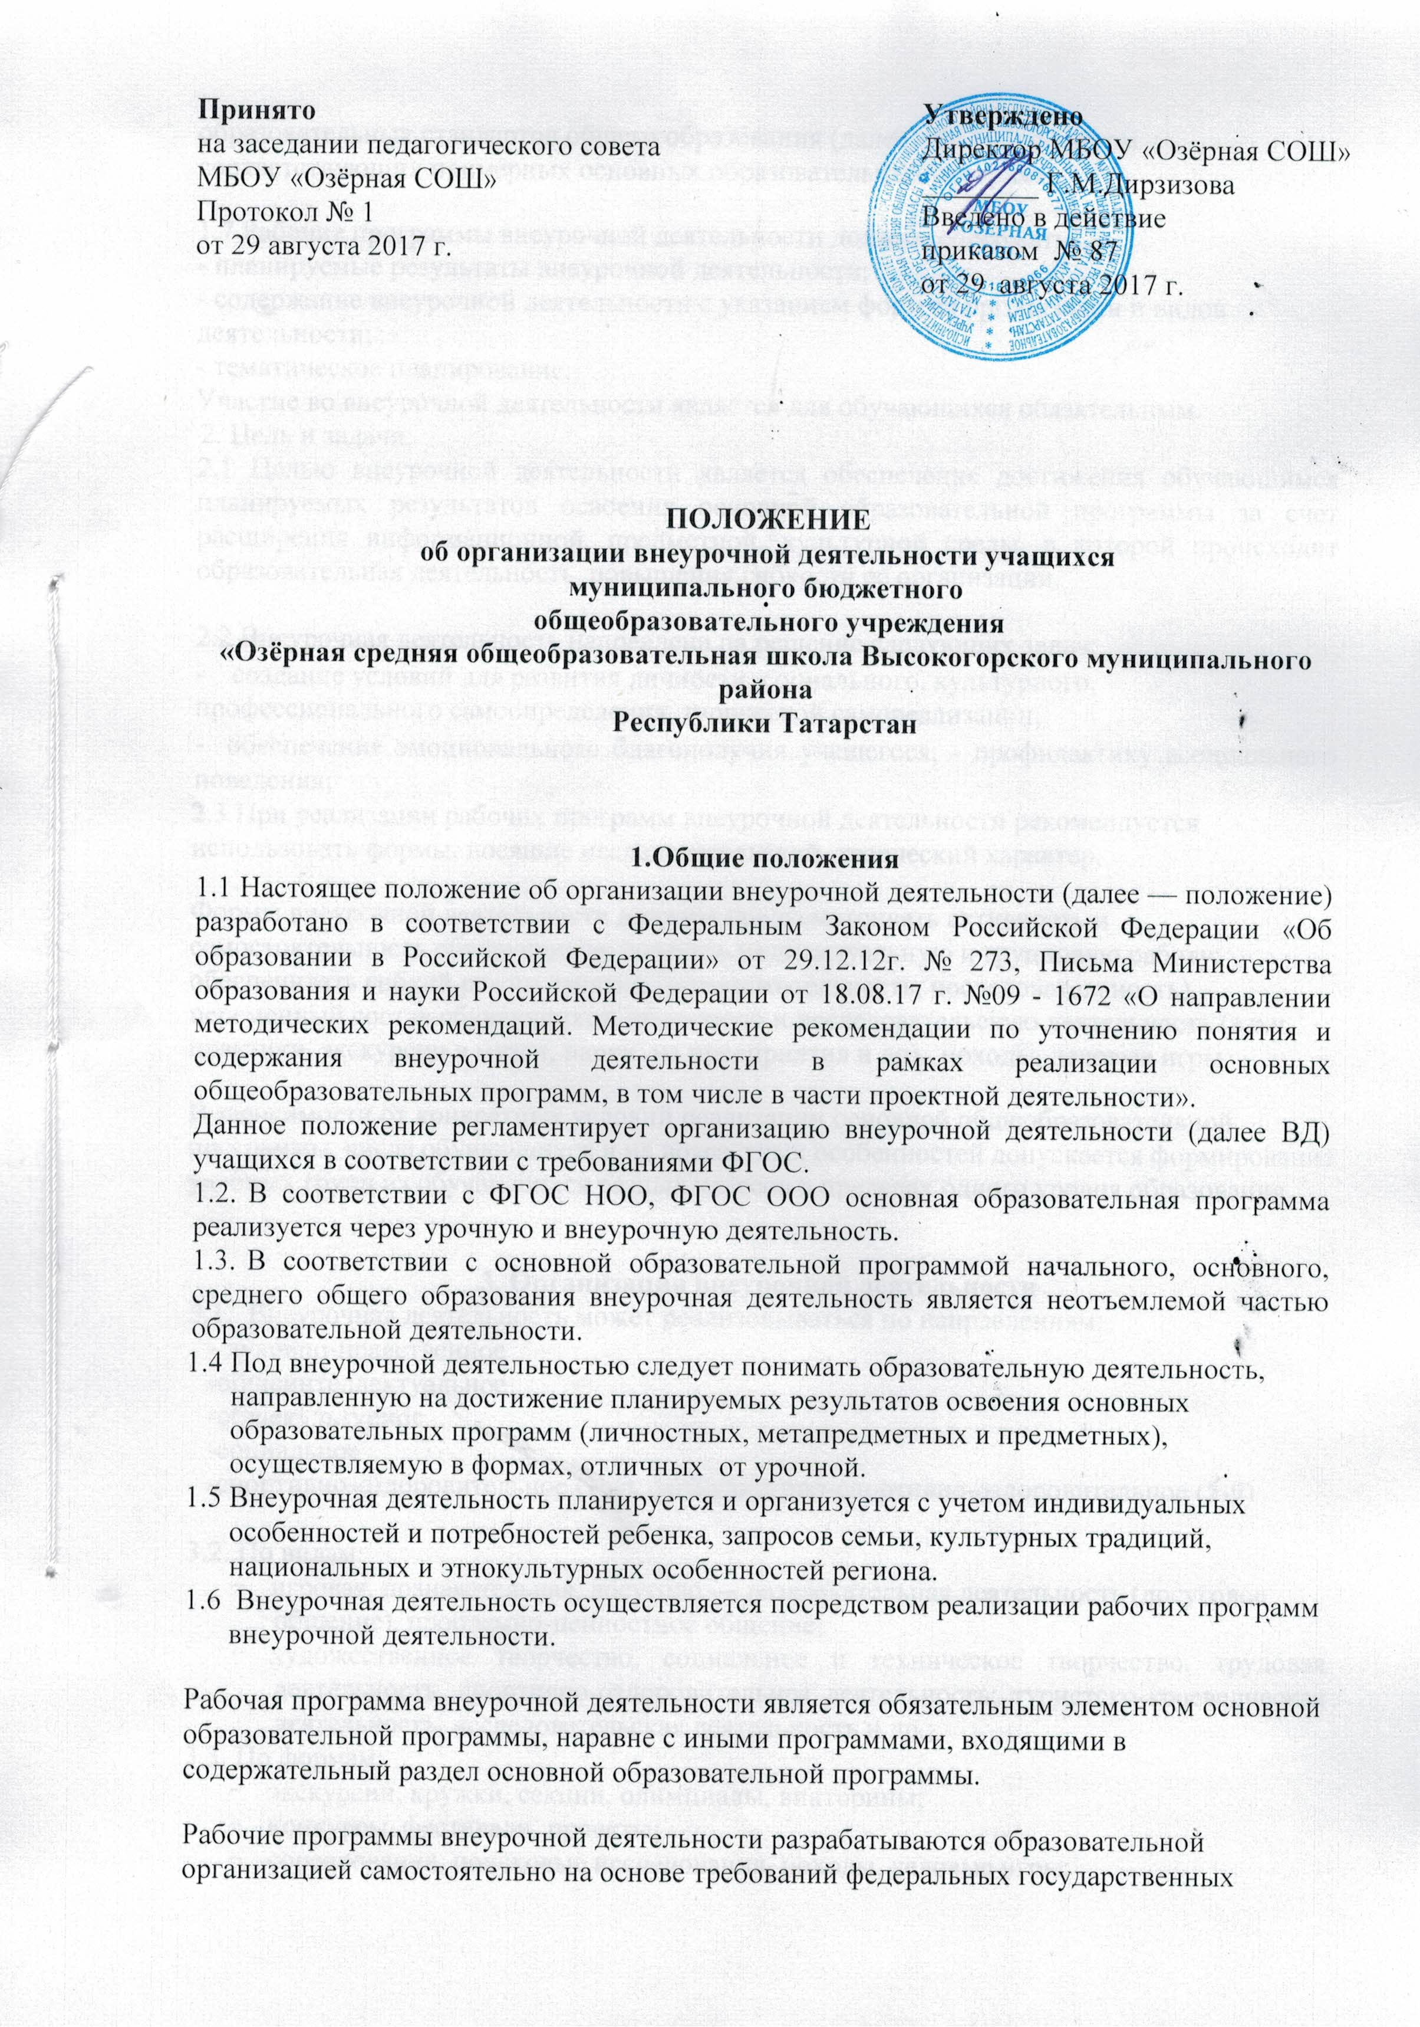
ПОЛОЖЕНИЕ
об организации внеурочной деятельности учащихся
муниципального бюджетного
общеобразовательного учреждения
«Озёрная средняя общеобразовательная школа Высокогорского муниципального района
Республики Татарстан

1.Общие положения
1.1 Настоящее положение об организации внеурочной деятельности (далее — положение) разработано в соответствии с Федеральным Законом Российской Федерации «Об образовании в Российской Федерации» от 29.12.12г. № 273, Письма Министерства образования и науки Российской Федерации от 18.08.17 г. №09 - 1672 «О направлении методических рекомендаций. Методические рекомендации по уточнению понятия и содержания внеурочной деятельности в рамках реализации основных общеобразовательных программ, в том числе в части проектной деятельности».
Данное положение регламентирует организацию внеурочной деятельности (далее ВД) учащихся в соответствии с требованиями ФГОС.
- В соответствии с ФГОС НОО, ФГОС ООО основная образовательная программа реализуется через урочную и внеурочную деятельность.
- В соответствии с основной образовательной программой начального, основного, среднего общего образования внеурочная деятельность является неотъемлемой частью образовательной деятельности.
  - Под внеурочной деятельностью следует понимать образовательную деятельность, направленную на достижение планируемых результатов освоения основных образовательных программ (личностных, метапредметных и предметных), осуществляемую в формах, отличных от урочной.
  - Внеурочная деятельность планируется и организуется с учетом индивидуальных особенностей и потребностей ребенка, запросов семьи, культурных традиций, национальных и этнокультурных особенностей региона.
  - Внеурочная деятельность осуществляется посредством реализации рабочих программ внеурочной деятельности.
Рабочая программа внеурочной деятельности является обязательным элементом основной образовательной программы, наравне с иными программами, входящими в содержательный раздел основной образовательной программы.
Рабочие программы внеурочной деятельности разрабатываются образовательной организацией самостоятельно на основе требований федеральных государственных образовательных стандартов общего образования (далее - ФГОС) с учетом соответствующих примерных основных образовательных программ.
1.7 Рабочие программы внеурочной деятельности должны содержать:
- планируемые результаты внеурочной деятельности;
- содержание внеурочной деятельности с указанием форм ее организации и видов деятельности;
- тематическое планирование.
Участие во внеурочной деятельности является для обучающихся обязательным.
2. Цель и задачи:
2.1 Целью внеурочной деятельности является обеспечение достижения обучающимся планируемых результатов освоения основной образовательной программы за счет расширения информационной, предметной, культурной среды, в которой происходит образовательная деятельность, повышения гибкости ее организации.

2.2 Внеурочная деятельность направлена на решение следующих задач:
- создание условий для развития личности, социального, культурного, профессионального самоопределения, творческой самореализации;
- обеспечение эмоционального благополучия учащегося; - профилактику асоциального поведения;
2.3 При реализации рабочих программ внеурочной деятельности рекомендуется использовать формы, носящие исследовательский, творческий характер.
Формы внеурочной деятельности должны предусматривать активность и самостоятельность обучающихся; сочетать индивидуальную и групповую работу; обеспечивать гибкий режим занятий (продолжительность, последовательность), переменный состав обучающихся, проектную и исследовательскую деятельность (в т.ч. практики, экскурсии в музеи, парки, на предприятия и др)., походы, деловые игры.
В зависимости от конкретных условий реализации основной общеобразовательной программы, числа обучающихся и их возрастных особенностей допускается формирование учебных групп из обучающихся разных классов в пределах одного уровня образования.

3. Организация внеурочной деятельности
- Внеурочная деятельность может реализовываться по направлениям:
- духовно-нравственное
-общеинтеллектуальное
-общекультурное
-социальное
-спортивно-оздоровительное (1-4), физкультурно-спортивно-оздоровительное (5-9)

3.2. По видам:
- игровая, познавательная, досугово — развлекательная деятельность (досуговое общение), проблемно-ценностное общение;
- художественное творчество, социальное и техническое творчество, трудовая деятельность, спортивно-оздоровительная деятельность; туристско-краеведческая деятельность, исследовательская деятельность и др.;
3.3. По формам:
- экскурсии, кружки, секции, олимпиады, викторины;
- конкурсы, фестивали, проекты;
- соревнования, поисковые исследования, походы, деловые игры;
- посещение театров, через организацию деятельности обучающегося во взаимодействии со сверстниками, педагогами, родителями.
  - Внеурочная деятельность осуществляется по образовательным программам или программам внеурочной деятельности, рекомендованными Министерством образования и науки РФ.
  - ФГОС общего образования определяет количество часов внеурочной деятельности на каждом уровне образования:
- до 1350 часов на уровне начального общего образования (4 года обучения);
- до 1750 часов на уровне основного общего образования (5 лет обучения);
- до 700 часов на уровне среднего общего образования (2 года обучения).
Объем часов внеурочной деятельности определяется образовательной программой, которая утверждается образовательной организацией с учетом запросов семей, интересов обучающихся и возможностей общеобразовательной организации
  - Школа самостоятельно определяет объем часов, отводимых на внеурочную деятельность (до 10 часов в неделю в каждом классе) в соответствии с содержательной и организационной спецификой своей основной образовательной программы, реализуя указанный объем часов, как в учебное, так и каникулярное время.
  - Количество часов, отводимое на внеурочную деятельность в определенном классе, школа определяет самостоятельно, исходя из имеющихся ресурсов и за счет интеграции ресурсов школы и учреждений дополнительного образования детей. Наполняемость групп составляет от 15 до 25 человек.
  - Занятия внеурочной деятельности могут проводиться учителями школы или педагогами учреждений дополнительного образования.
  - Учащиеся, их родители (законные представители) могут участвовать в выборе направлений и форм внеурочной деятельности.
  - В сентябре формируются группы для проведения занятий внеурочной деятельности, состав которых утверждается приказом директора школы.
  - Внеурочная деятельность в школе реализуется через:
- деятельность, реализуемую классным руководителем (участие в муниципальных программах, мероприятия в соответствии с планом воспитательной работы класса, классные часы, экскурсии, диспуты, походы в кино и театры, круглые столы, общественно-полезные практики и др.);
- деятельность работников школы в соответствии с планом воспитательной работы на учебный год (педагога-организатора, библиотекаря и т.д.).
  - Фиксирование проведенных занятий внеурочной деятельности, их содержания, посещаемости обучающихся производится в ежегодно оформляемом журнале внеурочной деятельности.
  - В каникулярное время на основании приказа директора школы внеурочная деятельность может реализовываться в рамках тематических программ в лагере с дневным пребыванием детей, во время работы трудовых бригад, в походах, экскурсионных поездках и т.д.

4. Порядок комплектования объединений и организация внеурочной

деятельности.
4.1. Заместитель директора по УР и ВР организуют работу творческой группы педагогов по разработке программ различных объединений на следующий учебный год согласно запросу учащихся и родителей, составляют план-сетку внеурочной деятельности на каждый класс, реализующей ФГОС НОО, ООО.
4.2. В конце каждого учебного года администрация школы совместно с учителями и классными руководителями школы организует презентацию программ по внеурочной деятельности.

5. Права и обязанности участников образовательного процесса
  - Участниками внеурочной деятельности являются обучающиеся, их родители (законные представители), педагогические работники.
  - Права, обязанности и социальные гарантии педагогических работников, организующих внеурочную деятельность учащихся, определяются законодательством Российской Федерации, Уставом школы.
  - Руководитель общеобразовательного учреждения определяет функциональные обязанности педагога, организующего внеурочную деятельность учащихся.
  - Администрация школы осуществляет непосредственное руководство внеурочной деятельностью.

6. Система оценки достижения результатов внеурочной деятельности.
6.1 Результаты внеурочной деятельности являются частью результатов освоения основной общеобразовательной программы в соответствии с требованиями ФГОС.
6.2 Планируемые результаты внеурочной деятельности конкретизируются в рабочей программе и должны соответствовать планируемым результатам освоения основной общеобразовательной программы.
6.3.Для мониторинга и учета образовательных результатов внеурочной деятельности образовательные организации могут использовать психолого-педагогический инструментарий, а также такую форму учета как «портфолио» (дневник личных достижений), в том числе в электронной форме («цифровое портфолио»),

7. Особые случаи
  - В школе устанавливается порядок зачета результатов освоения учащимися дополнительных образовательных программ в других организациях, осуществляющих образовательную деятельность, как индивидуальная оценка результатов внеурочной деятельности (спортивных школах, школах искусств).
  - В отдельных случаях, когда учащийся занимается в других организациях, показывает высокие результаты, активно участвует во внешкольных мероприятиях, учащийся может не посещать занятия по внеурочной деятельности. В этих случаях занятия, посещаемые в другой организации, могут быть засчитаны, как часы внеурочной деятельности.

